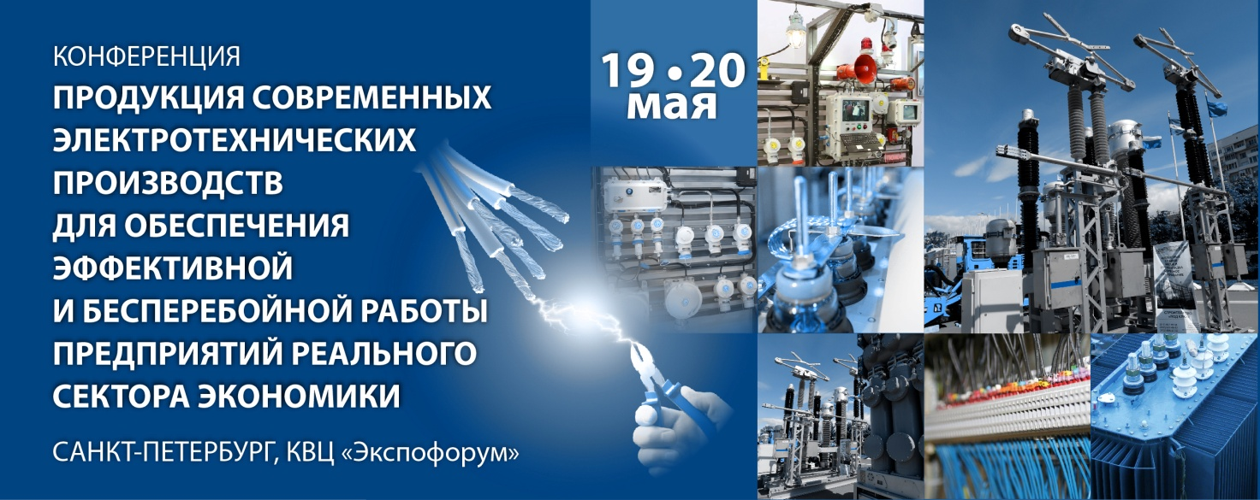

Уважаемые коллеги!
Приглашаем Вас принять участие во второй отраслевой конференции
«Электротехническая продукция для промышленных предприятий и
электросетевых компаний»
18 - 19 мая 2016 г., Санкт-Петербург, КВЦ «Экспофорум»
Организаторы: ГП «РЕСТЭК», Всероссийский электротехнический институт им.В.И. Ленина (ФГУП ВЭИ, Москва), Санкт-Петербургский государственный электротехнический университет «ЛЭТИ» им. В.И. Ульянова (Ленина) (СПбГЭТУ), компания «СИП кабель».
При поддержке: Правительства Санкт-Петербурга и Правительства Ленинградской области, аппарата полномочного представителя Президента Российской Федерации в СЗФО.

Конференция «Электротехническая продукция для промышленных предприятий и электросетевых компаний» проводится в рамках 23-й международной специализированной выставки ««Энергетика и электротехника» (17 – 20 мая, Санкт-Петербург).
Целью проведения второй отраслевой конференции «Электротехническая продукция для промышленных предприятий и электросетевых компаний» является создание эффективной площадки для анализа состояния рынка электротехнической продукции, новых разработок и технических решений для энергетического комплекса, вопросов охраны труда при эксплуатации электроустановок, а также внедрения инновационных технологий и продуктов в сфере энергосбережения и повышения эффективности и надежности электротехнического оборудования.
В 2016 году Конференция будет посвящена обзору и анализу рынка современной электротехнической продукции российских и зарубежных компаний на этапах генерации и распределения, новых разработок и технических решений для наиболее «наболевших вопросов» энергетического комплекса, а также внедрению инновационных технологий и продуктов в сфере энергосбережения для повышения эффективной и бесперебойной работы электротехнического оборудования.
Основные направления дискуссий:
- государственная политика импортозамещения электротехнической продукции
- канализация электроэнергии
- распределительные устройства и подстанции
- защита и автоматика
- автоматизированные системы управления энергоресурсами
- грозозащита промышленных и гражданских объектов
- электросиловые установки
- электрическое освещение
- кадровые ресурсы электротехнических предприятий

На конференции состоится живой обмен мнениями о взаимоотношениях между заказчиками, производителями, поставщиками, проектными организациями, специалистами эксплуатационных служб и надзорных органов. Будет дана объективная оценка качеству представленной на конференции и выставке продукции.
Участники конференции специалисты:
- компаний - российских производителей и дистрибьюторов электротехнического оборудования и материалов, кабельно-проводниковой и другой электротехнической продукции;
- проектных организаций Северо-Запада и других регионов России;
- заказчиков из организаций ТЭК, транспорта, строительства, промышленности;
- эксплуатационных служб и надзорных органов Северо-Запада России;
- профильных ассоциаций и союзов.

Для участников мероприятия на территории выставки «Энергетика и электротехника» будет работать ЭЛЕКЕТРОТЕХНИЧЕСКИЙ КЛУБ, включающий:
- Биржу деловых контактов (Он-лайн система назначения встреч. Переговоры по заранее согласованному графику)
- Презентационную зону (Презентации компаний и проектов)
- Зону инновационных разработок и проектов для электротехнической отрасли (Рабочие места для демонстрации разработок и проектов компании)
- Консультационную зону (Бизнес-консультации по интересующим вопросам)
- Биржу труда для работников электротехнической отрасли (совместно с Комитетом по труду и занятости населения Санкт-Петербурга).

ИТОГИ 2015
20 мая 2015 года в Санкт-Петербурге при поддержке Министерства энергетики России состоялась конференция «Продукция современных электротехнических производств для решения задач электроснабжения при строительстве, реконструкции и капитальном ремонте промышленных предприятий». Участникам конференции было зачитано Приветственное обращение заместителя Министра энергетики А.В. Черезова.
В мероприятии приняли участие более 50 специалистов из Москвы, Московской и Калужской областей, Екатеринбурга, Санкт-Петербурга, Омска и других регионов России.
Делегаты конференции обсудили проблемы, возникающие при выборе электрооборудования при реализации инвестиционных проектов в промышленности, перспективы развития российского рынка электротехники, а также вопросы импортозамещение в энергетике.

Контактная информация:
Тел.: (812) 303 8863, E-mail: ftek@restec.ru
http://restec-expo.ru/electro/

